LAPORAN TUGAS MATA KULIAH

PERANCANGAN SISTEM ENTERPRISE



Oleh :

L200170126 (Yuda Dwi Nurcahyo)

L200170131 (Tino Arif Priyanto)

L200170132 (Alvian Harisur)

L200170151 (Narendra Gustiaji)

L200170186 (Nugroho Prihananto)

**PROGRAM STUDI INFORMATIKA**

**FAKULTAS KOMUNIKASI DAN INFORMATIKA**

**UNIVERSITAS MUHAMMADIYAH SURAKARTA**

**2020**

**DESKRIPSI SINGKAT SISTEM INFORMASI**

Sistem informasi penjualan barang-barang ini dirancang dengan memiliki 10 subsistem antara lain marketing, penjualan, purchasing, inventory, akunting, produksi, human resource, payrole document dan sistem integration, yang masing-masing subsistem mempunyai peran tersendiri.

1. **DESAIN *WORKFLOW* SUBSYSTEM**

**1.1 *Sales***

Pada bagian sub sistem *sales* terdapat *workflow* sebagai berikut :

SALES

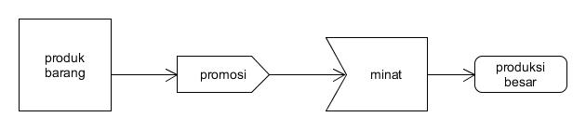

**1.2 *Marketing***

Pada bagian sub sistem *marketing* terdapat *workflow* sebagai berikut :

MARKETING

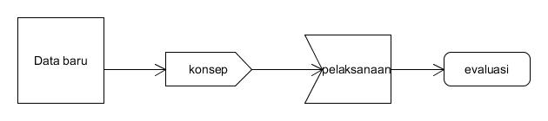

**1.3 *Production***

Pada bagian sub sistem *production* terdapat *workflow* sebagai berikut :

PRODUCTION



***1.4 Accounting***

Pada bagian sub sistem *accounting* terdapat *workflow* sebagai berikut :

ACCOUNTING

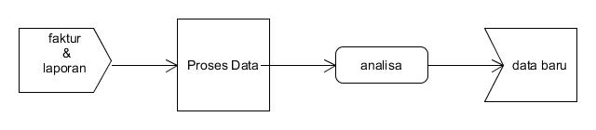

**1.5 *Payroll***

Pada bagian sub sistem *payroll* terdapat *workflow* sebagai berikut :

PAYROLL



**1.6 *Human Resource***

Pada bagian sub sistem *human resource* terdapat *workflow* sebagai berikut :

HUMAN RESOURCE

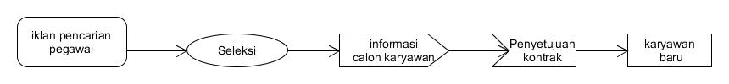

**1.7 *Document Management***

Pada bagian sub sistem *document management* terdapat *workflow* sebagai berikut :

DOCUMENT MANAGEMENT

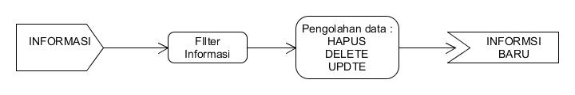

**1.8 *Integration***

Pada bagian sub sistemIn *Integration*  terdapat *workflow* sebagai berikut :

SYSTEM INTEGRATION

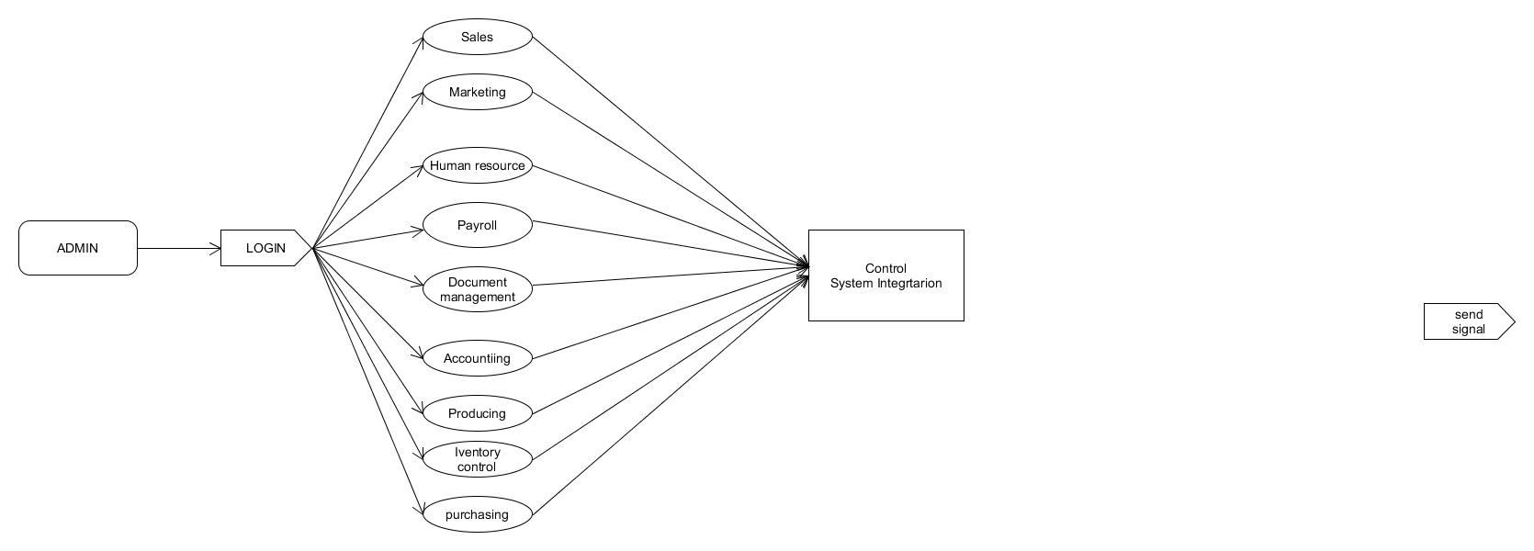

**1.9 *Purchasing***

Pada bagian sub sistem *purchasing* terdapat *workflow* sebagai berikut :

PURCHASING

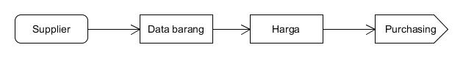

**1.10 *Iventory***

Pada bagian sub sistem *Iventory* terdapat *workflow* sebagai berikut :

IVENTORY

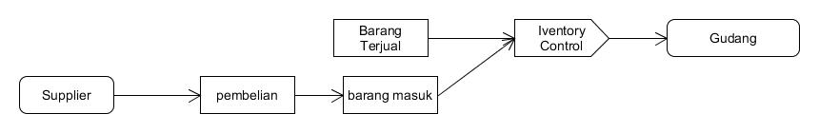

1. ***FLOWCHART* SUBSYSTEM**

**2.1 Subsystem Sales**

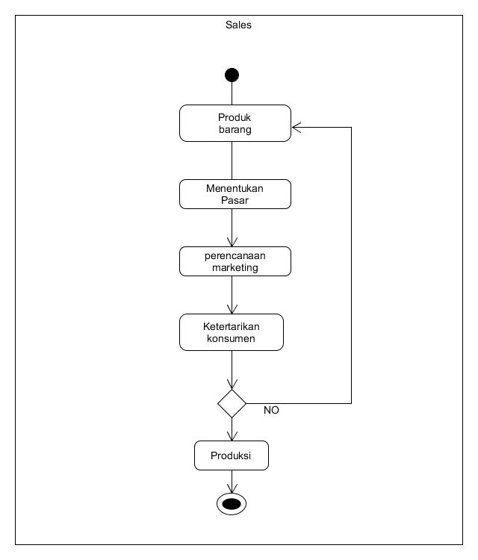

**2.2 Subsystem Marketing**

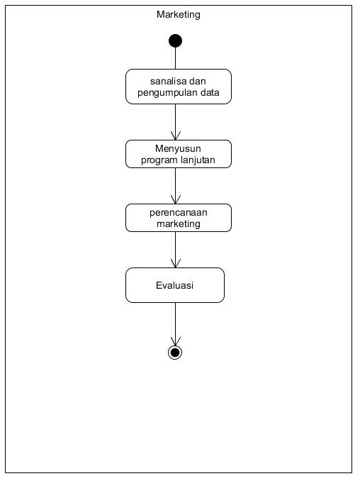

**2.3 Subsystem Producing**

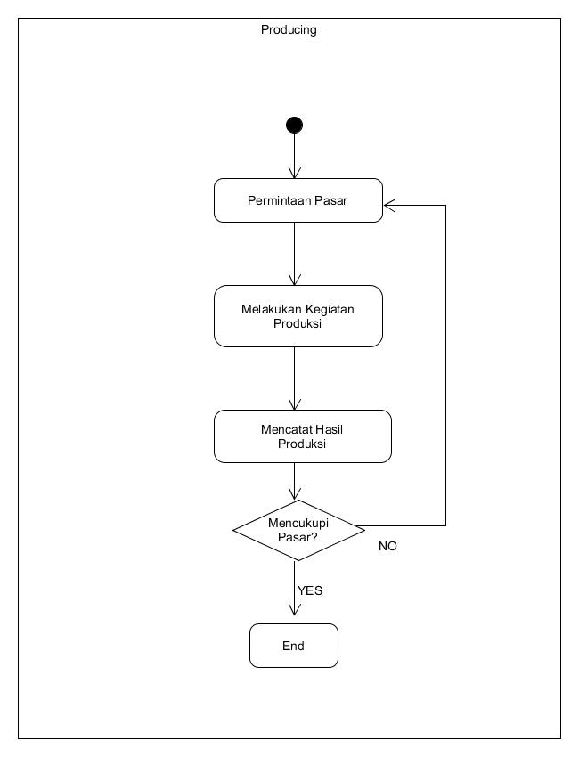

**2.4 Subsystem Accounting**

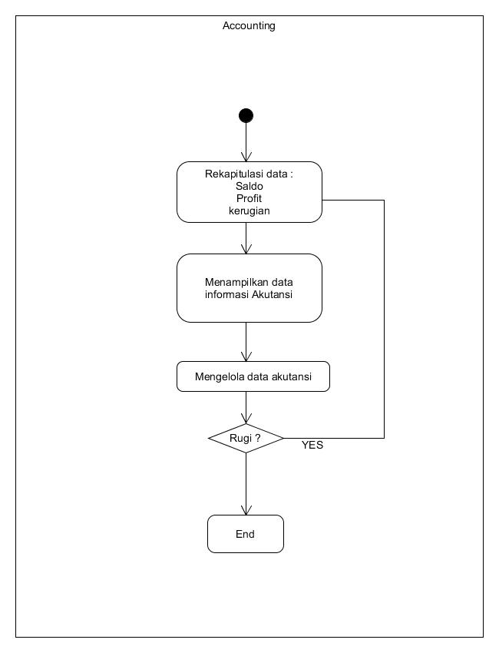

**2.5 Subsystem Payroll**

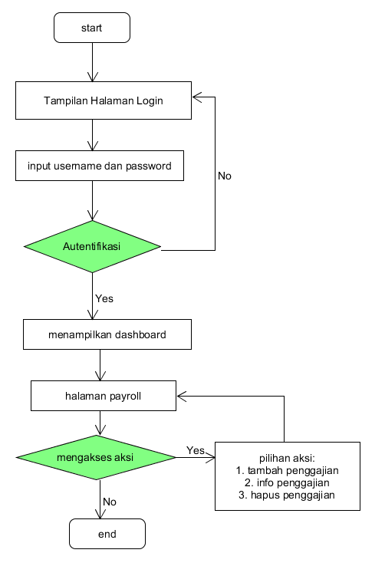

**2.6 Subsystem Human Resource**

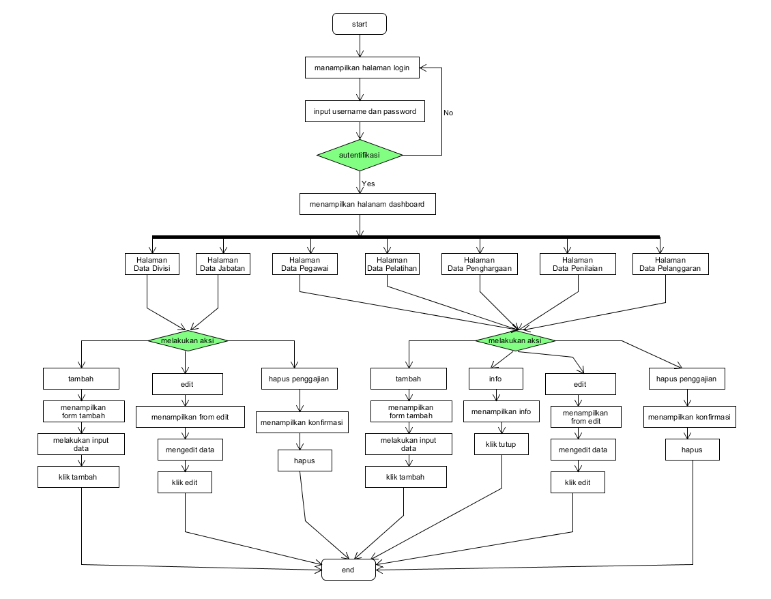

**2.7 Subsystem Document Management**

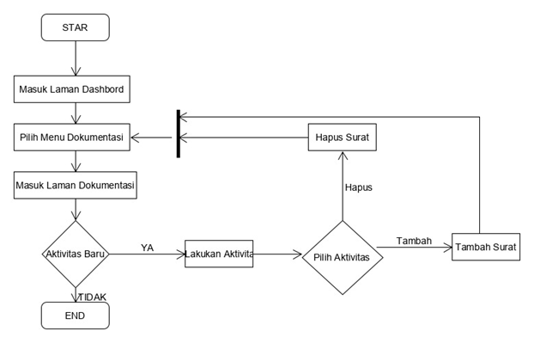

**2.8 Subsystem System Integration**

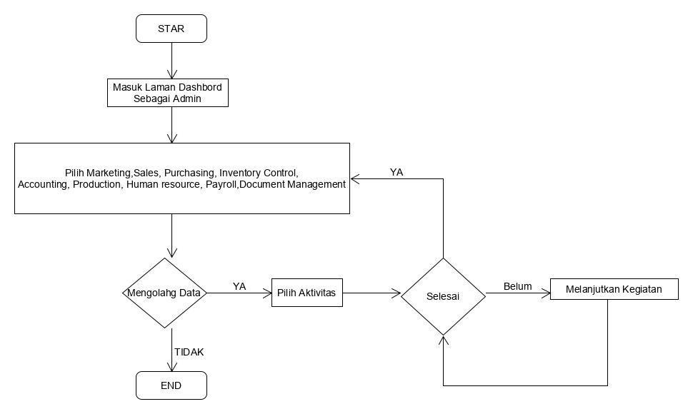

**2.9 Subsystem Purchasing**

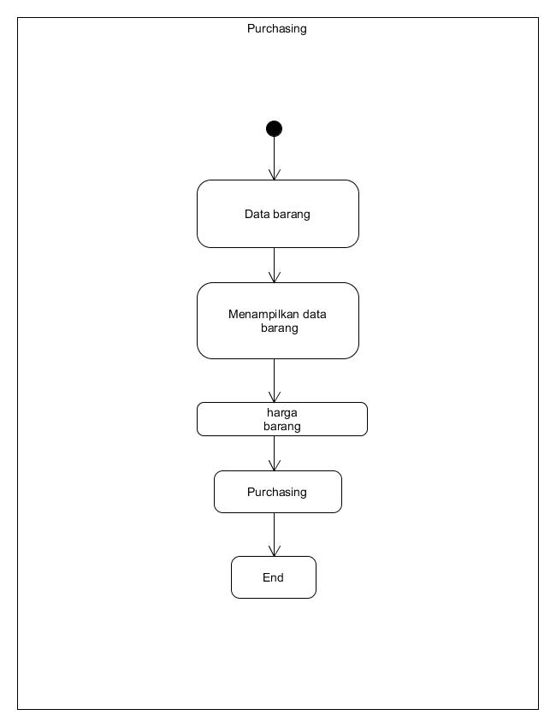

**2.10 Subsystem Iventory**

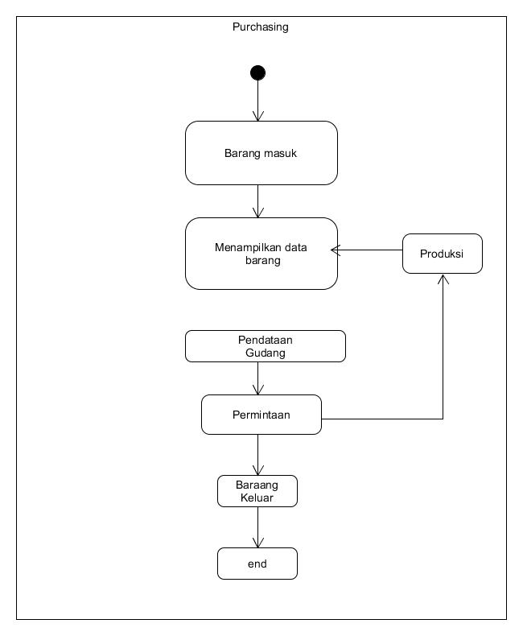

1. **PERANCANGAN BASIS DATA**

Pada sistem ini diperlukan database yang berfungsi untuk menyimpan data sub sistem. dari account, accounting, document management, human, inventory, marketing, payroll, production, purchasing, dan sales.

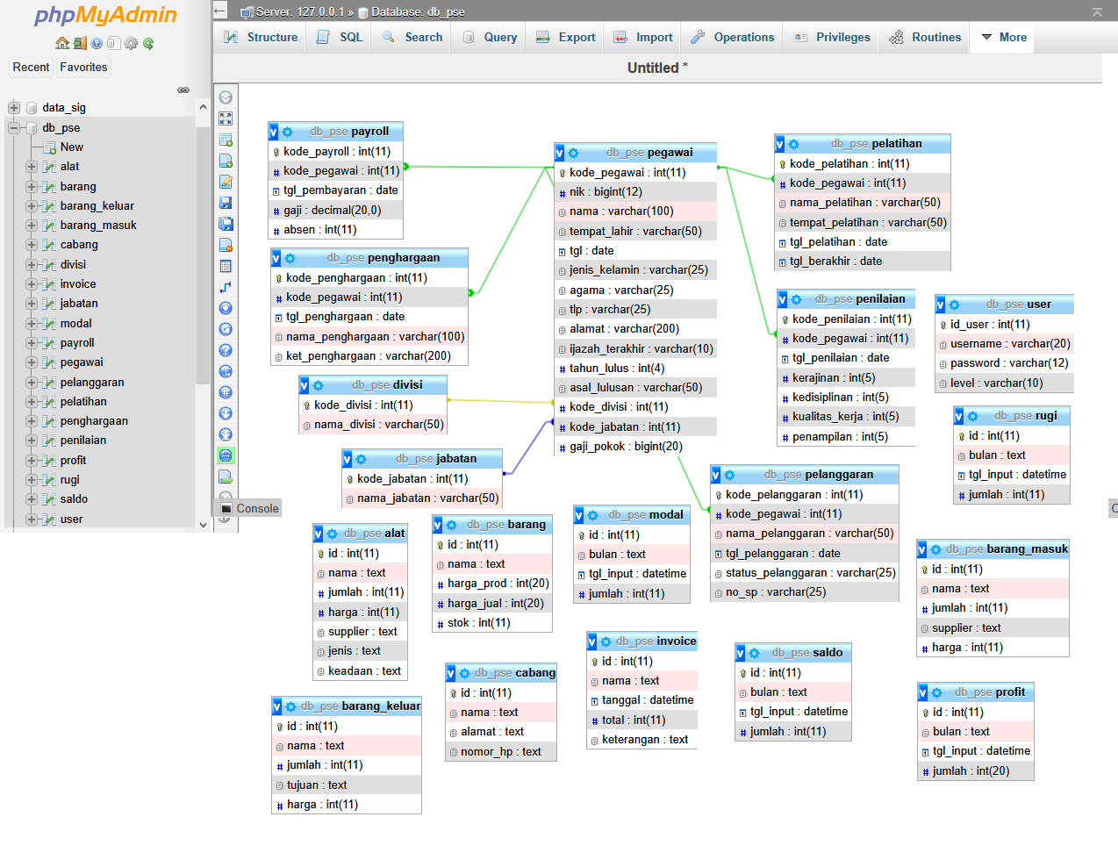

1. **PERANCANGAN INTERFACE**
   1. **Halaman Login**

Pada halaman ini admin akan login ke subsistem masing-masing.

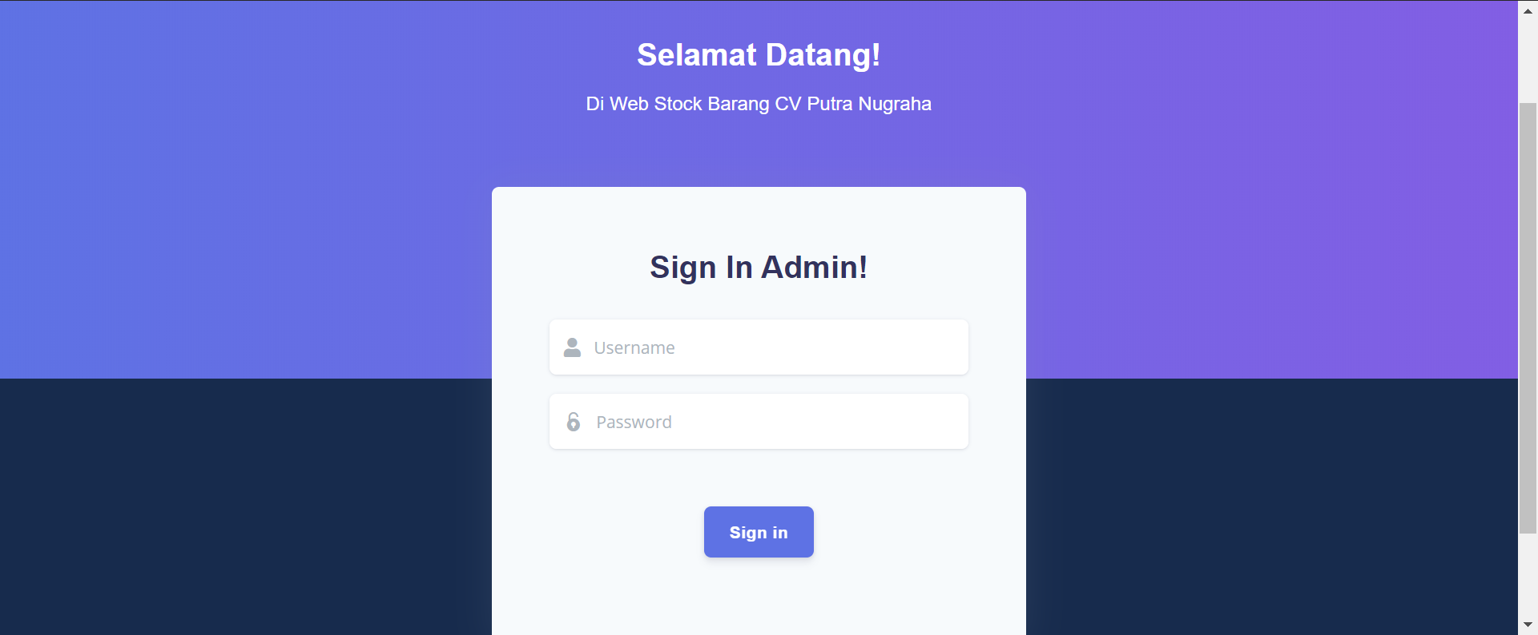

* 1. **Sales**

Halaman ini akan menunjukan semua kegiatan yang berkaitan dengan penjualan

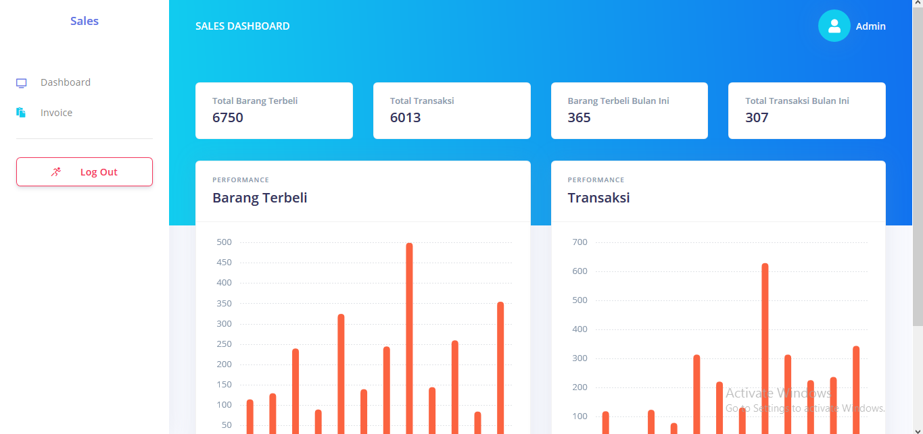

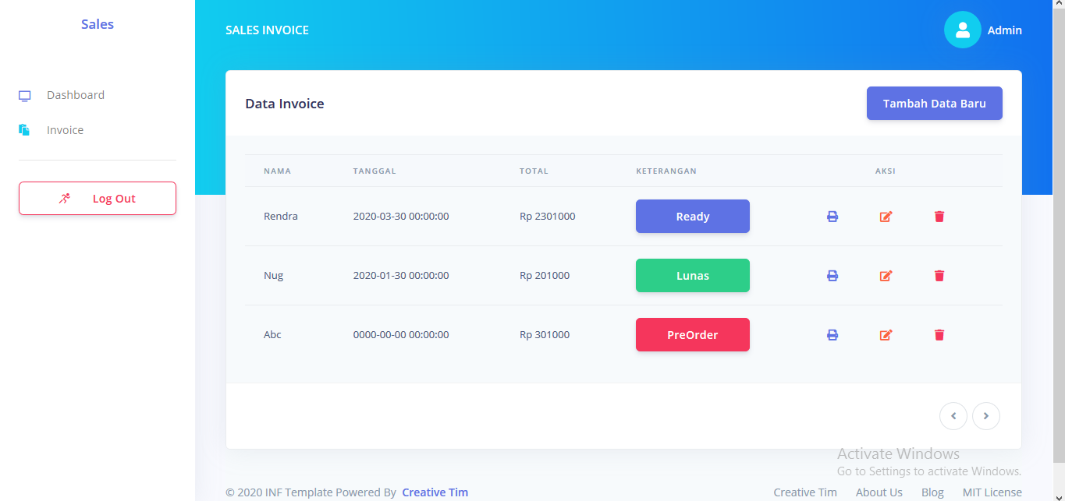

* 1. **Marketing**

Halaman ini akan menunjukan segala hal yang berkaitan pemasaran

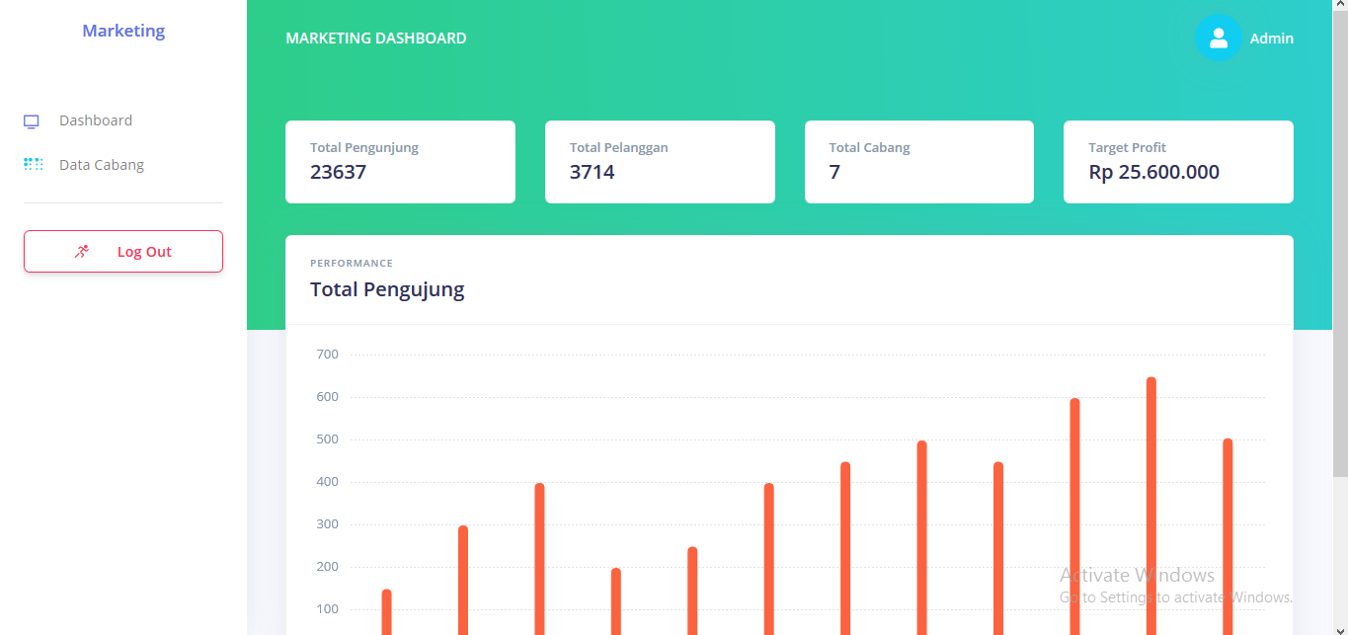

Halaman ini menunjukan perkembangan pengunjung toko , total pelanggan, total cabang, dan target profit

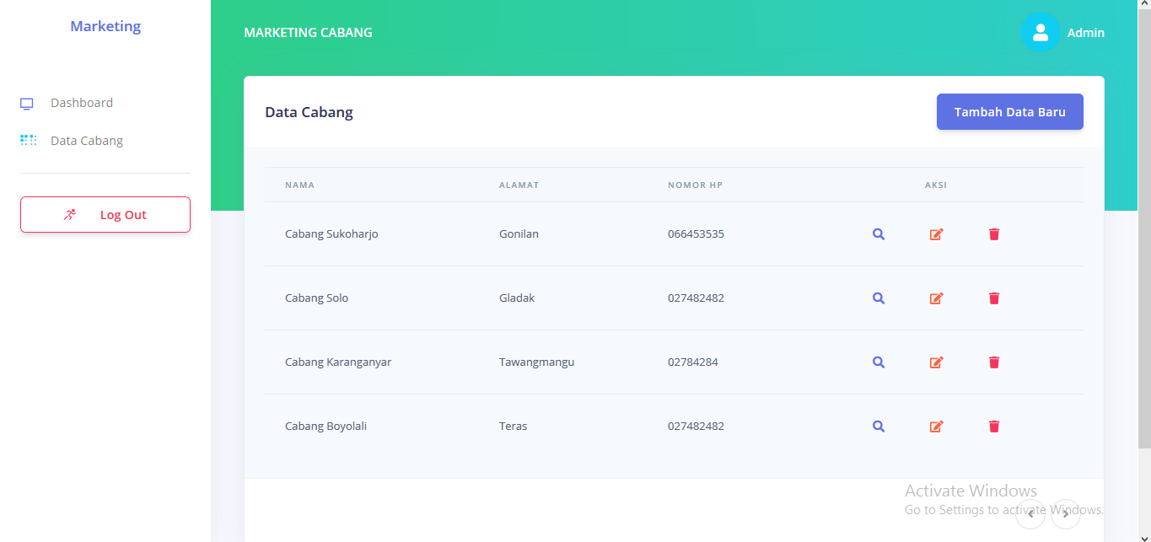

Halaman ini akan menunjukan lokasi cabang perusahaan dan informasi lainya.

* 1. **Production**

Halaman ini akan menunjukan segala hal yang berkaitan produksi perusahaan

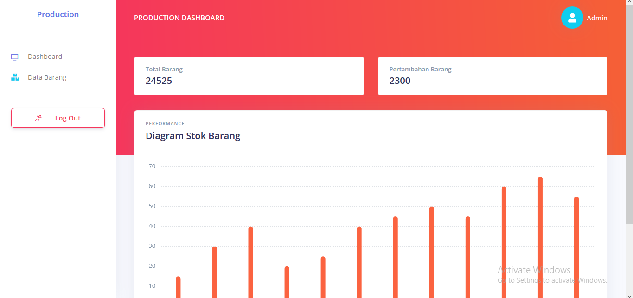

Halaman ini memberikan informasi mengenai data stok barang yang ada di toko atau gudang

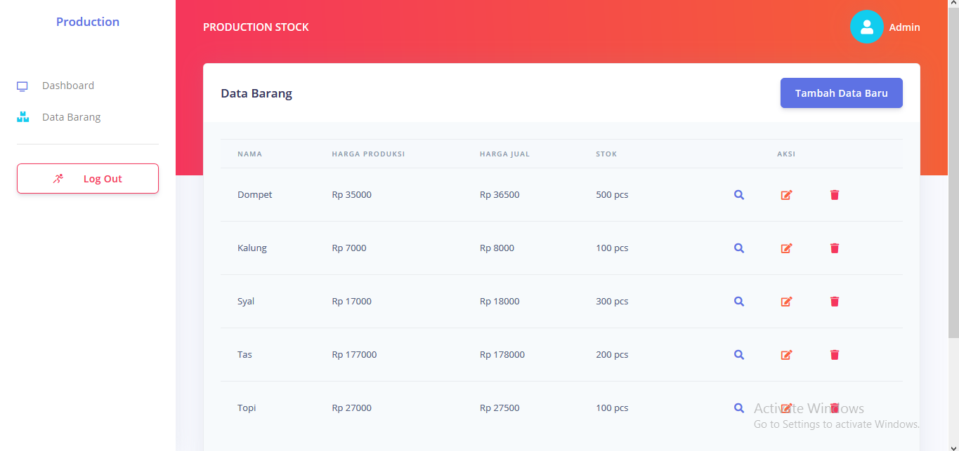

Halaman ini menujukan data barang yang diproduksi serta detail seperti jumlah stok, harga dan modal serta dapat menghapus, menambag atau mengubah data tersebut.

* 1. **Accounting**

Halaman ini akan menunjukan segala hal yang berkaitan keuangan perusahaan

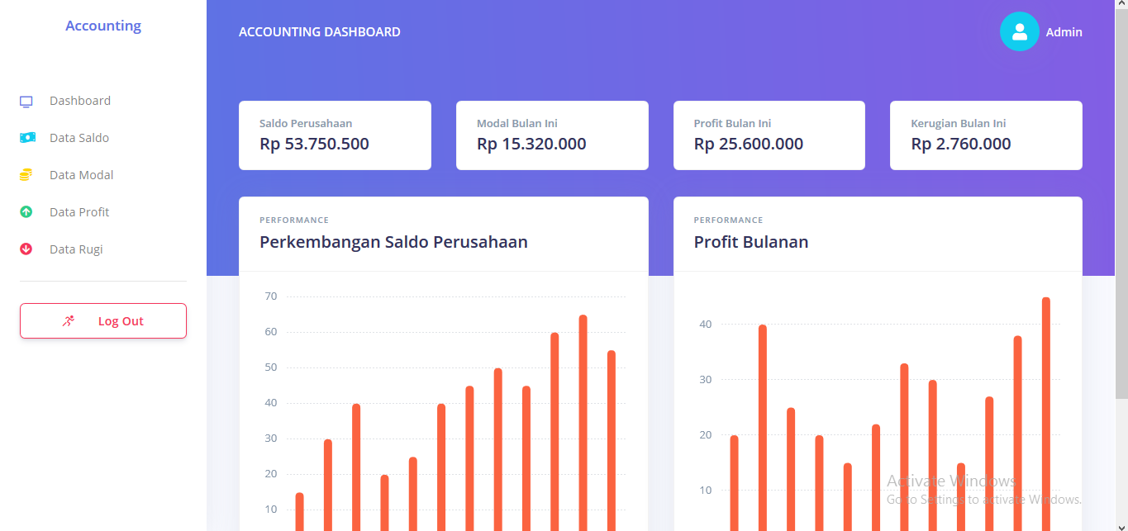

Halaman ini menunjukan perkembangan keuangan perusahaan untuk bulan ini

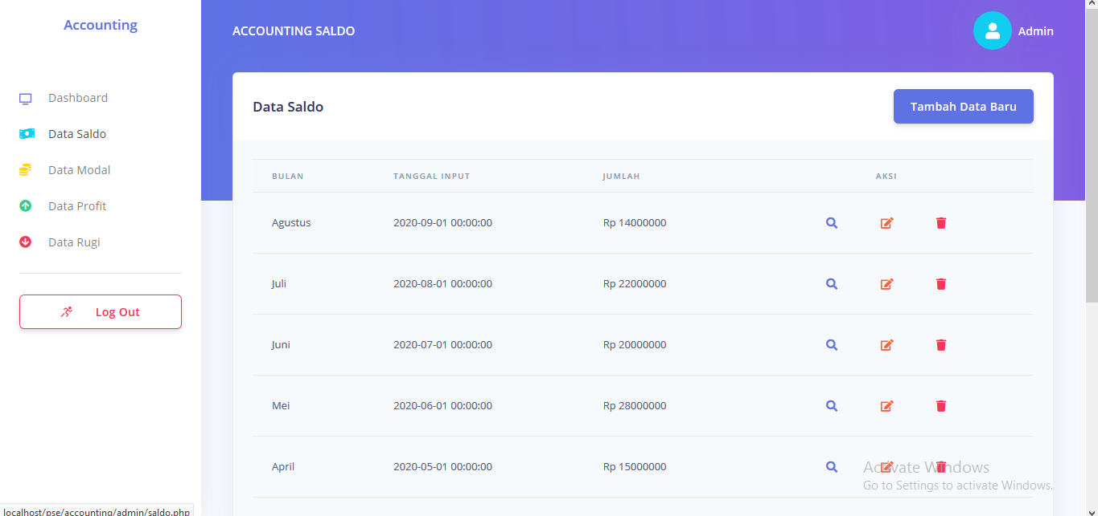

Halaman ini akan menunjukan keadaan saldo keuangan perusahaan secara mendetail sesuai bulan yang telah didata, lalu admin bisa mengubah data tersebut atau pun menghapus. Data otomatis akan ditambah ole sistem tiap bulannya

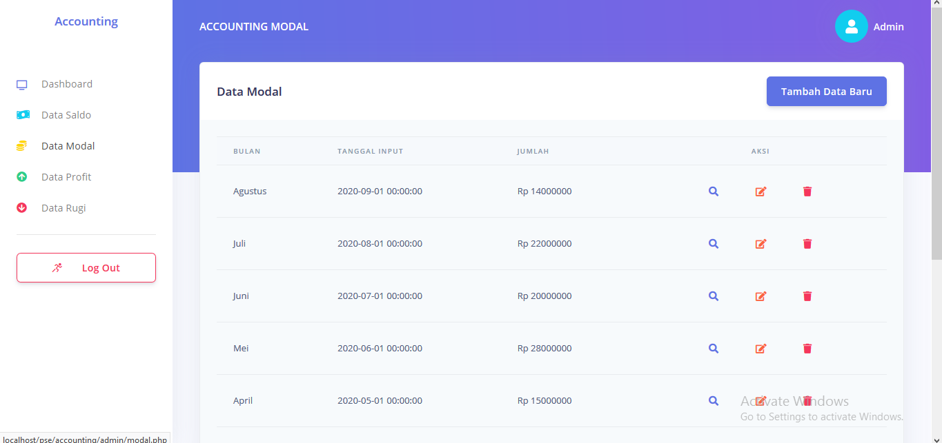

Halaman ini akan menunjukan keadaan modal keuangan perusahaan secara mendetail sesuai bulan yang telah didata, lalu admin bisa mengubah data tersebut atau pun menghapus.

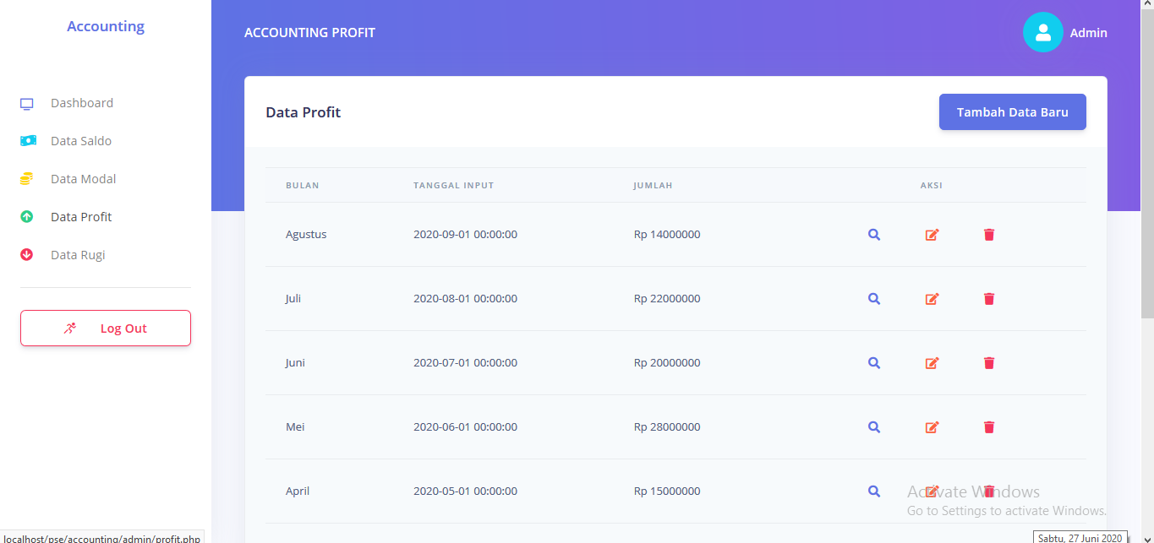

Halaman ini akan menunjukan keadaan keuntungan keuangan yang didapat perusahaan secara mendetail sesuai bulan yang telah didata, lalu admin bisa mengubah data tersebut atau pun menghapus. Data otomatis akan ditambah ole sistem tiap bulannya.

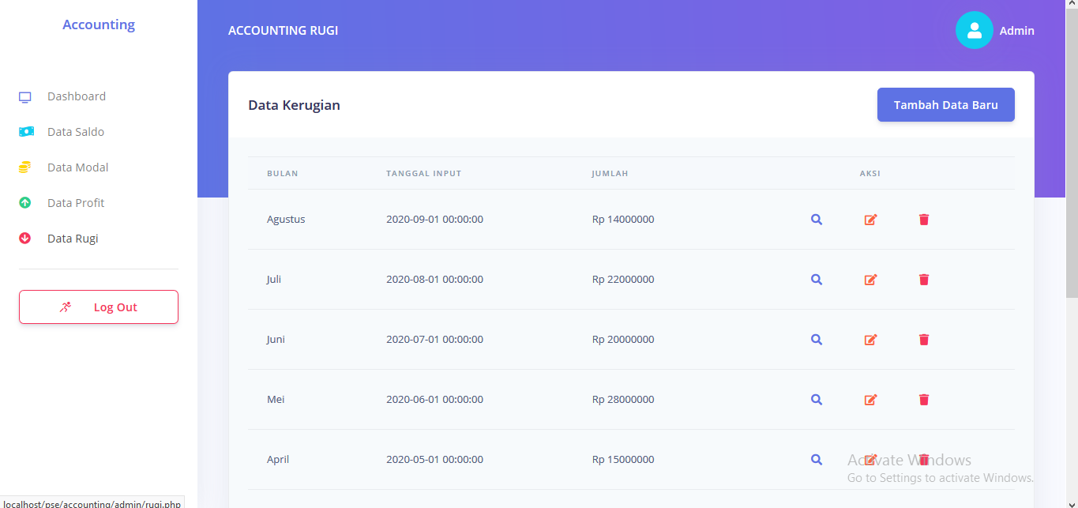

Halaman ini akan menunjukan keadaan kerugian keuangan perusahaan secara mendetail sesuai bulan yang telah didata, lalu admin bisa mengubah data tersebut atau pun menghapus. Data otomatis akan ditambah ole sistem tiap bulannya.

* 1. **Payroll**

Halaman ini menunjukan informasi mengenai gaji karyawan

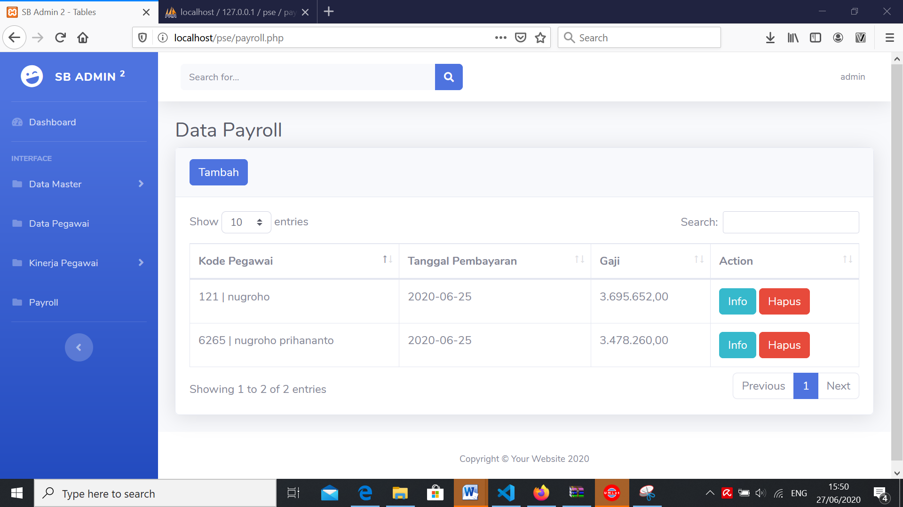



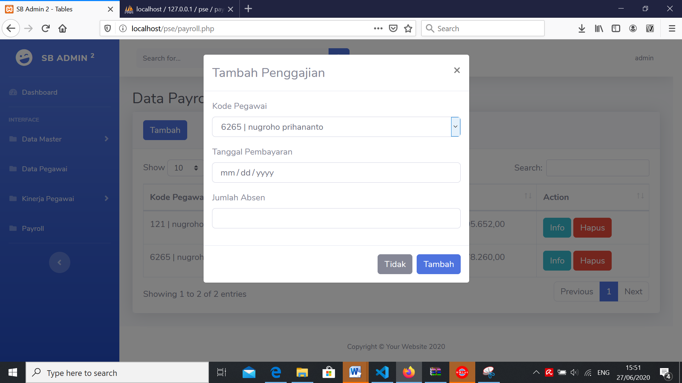

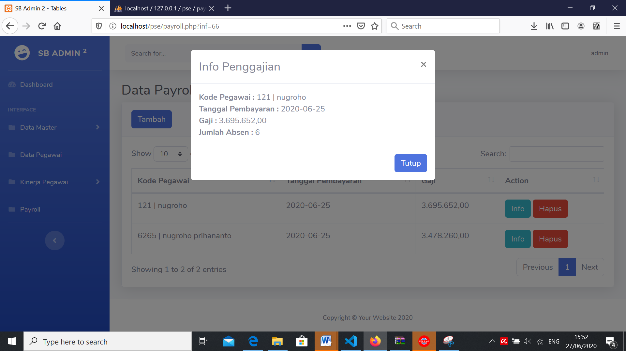



* 1. **Human Resource**

Pada halaman ini admin dapat mengedit data divisi, jabatan, pegawai, dan lain-lain.

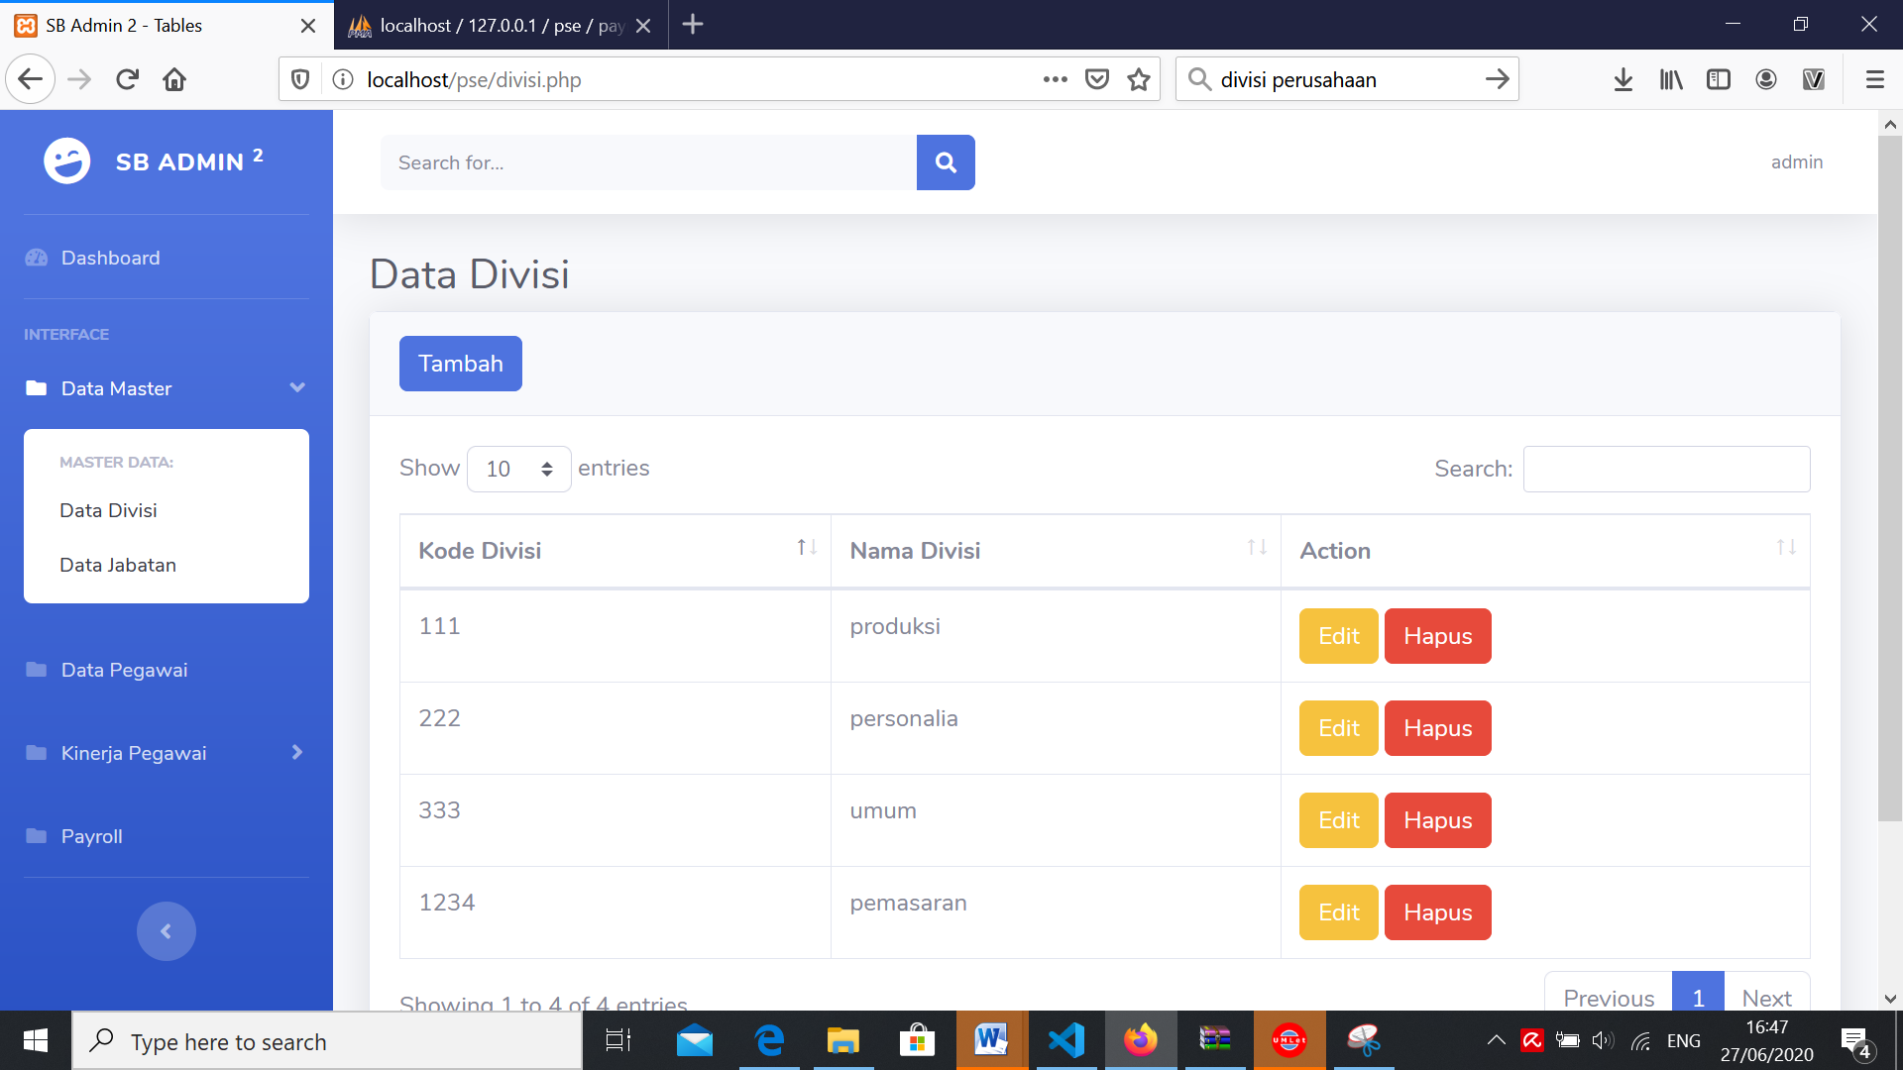

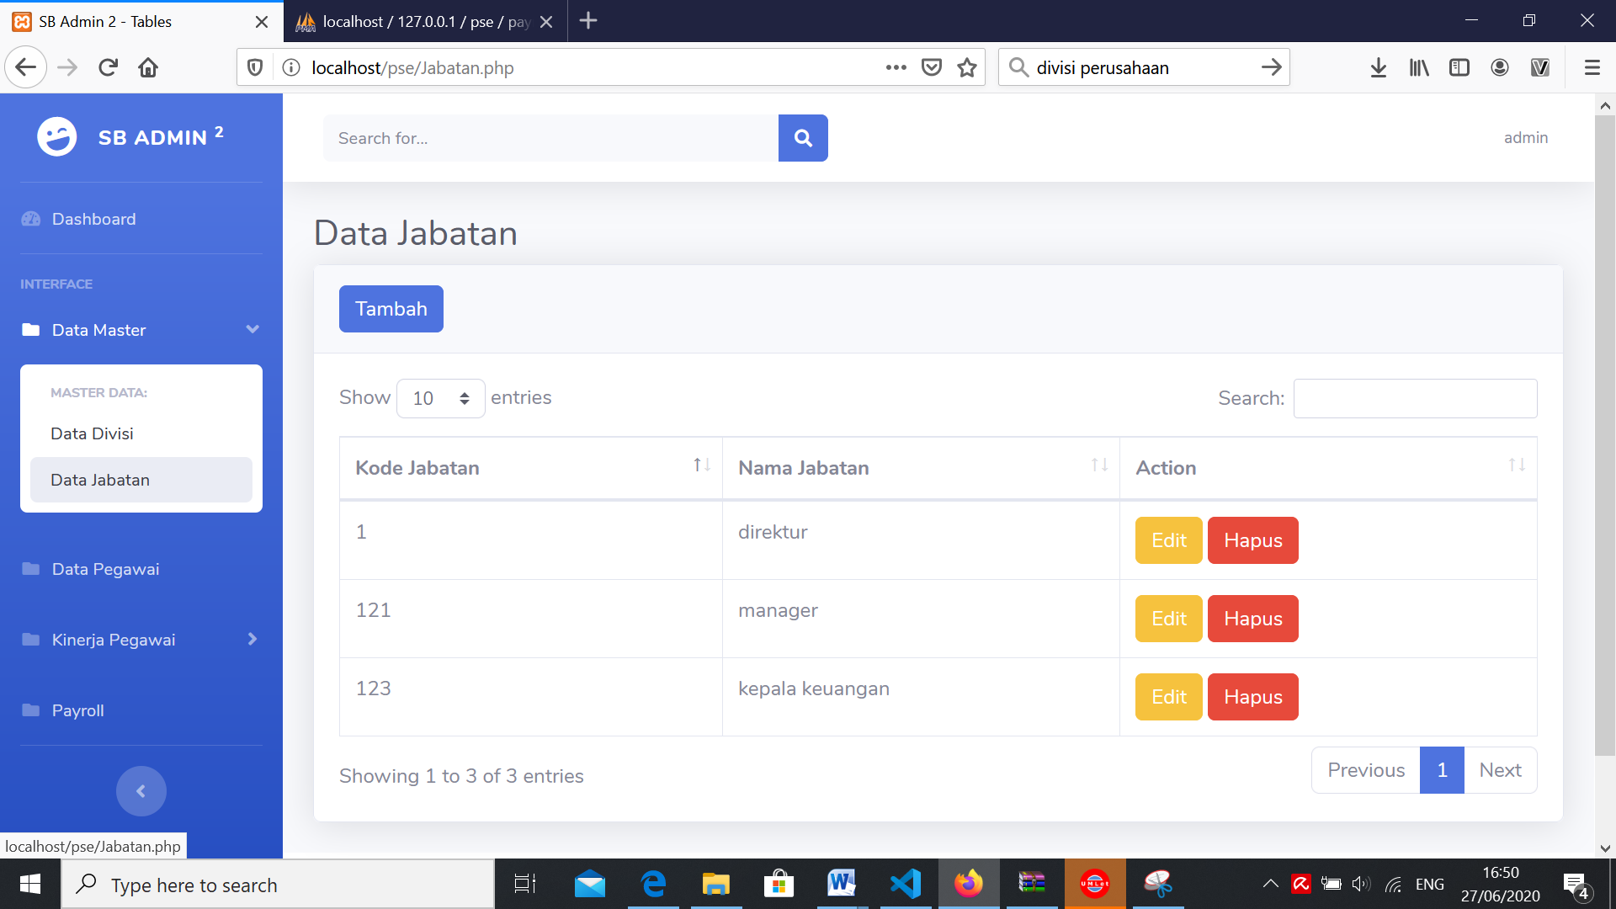

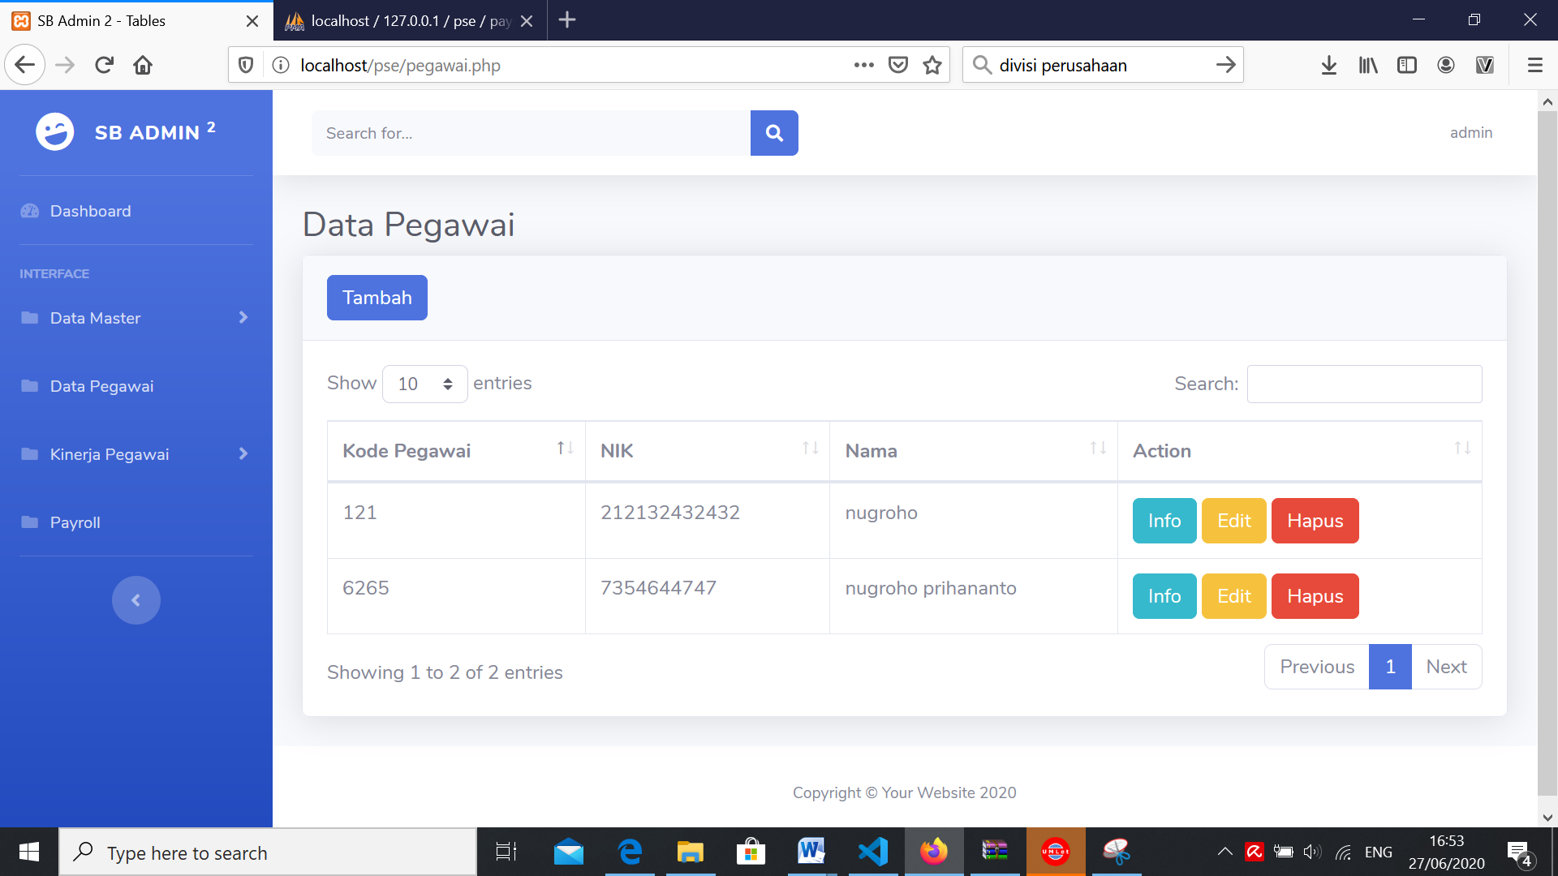

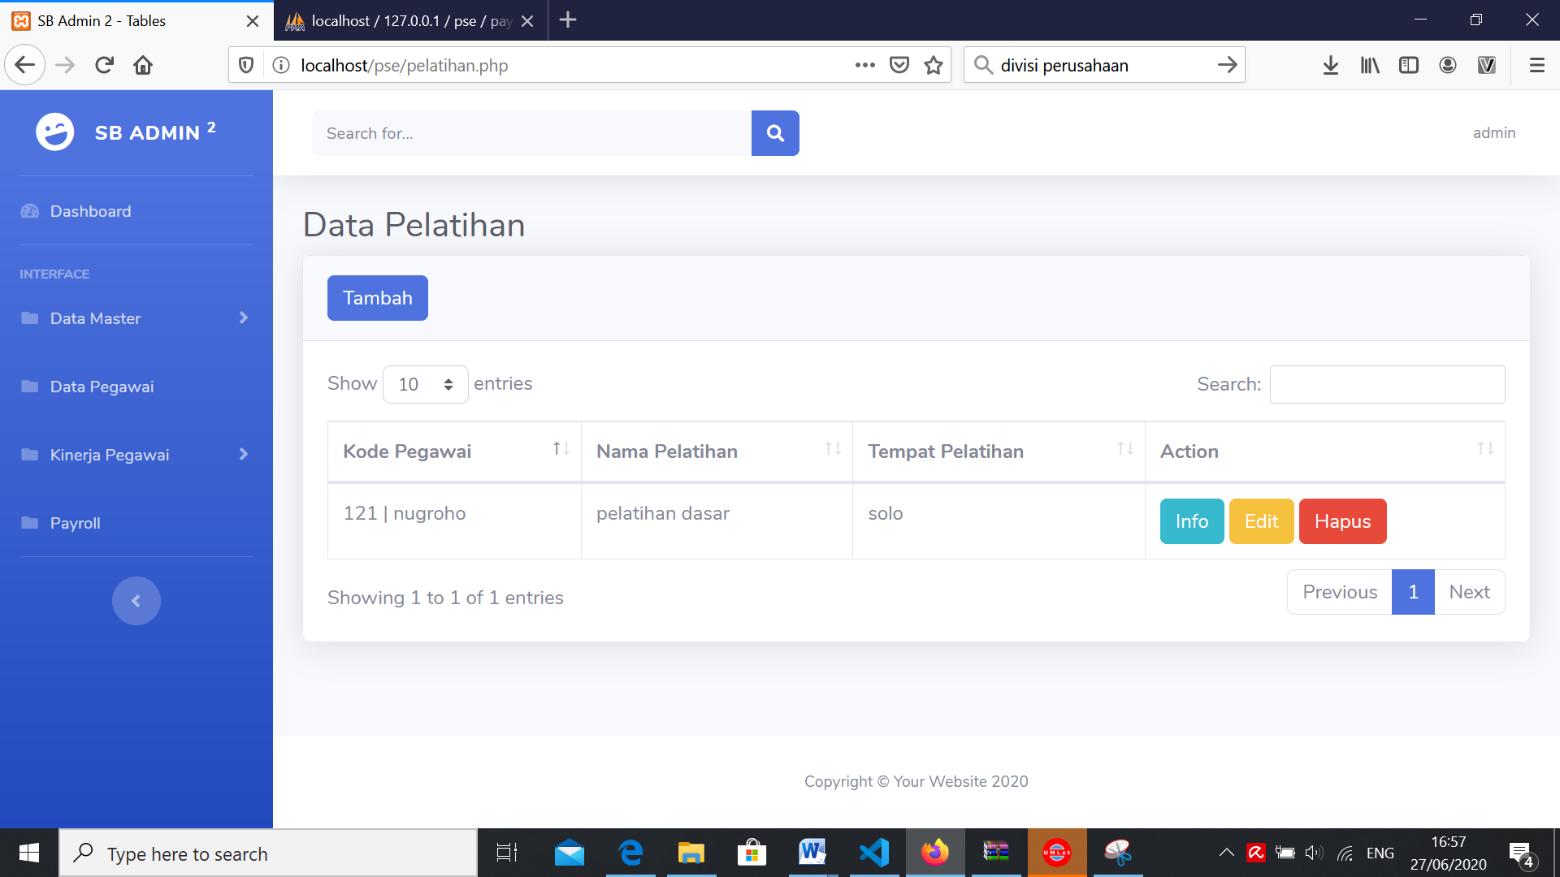

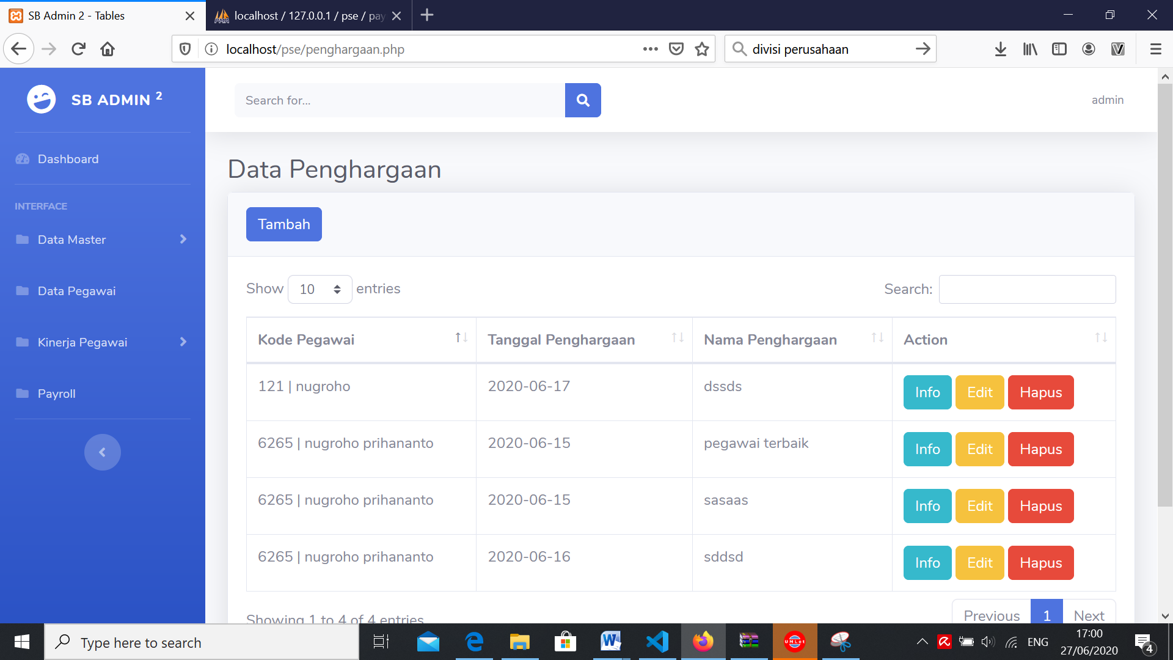

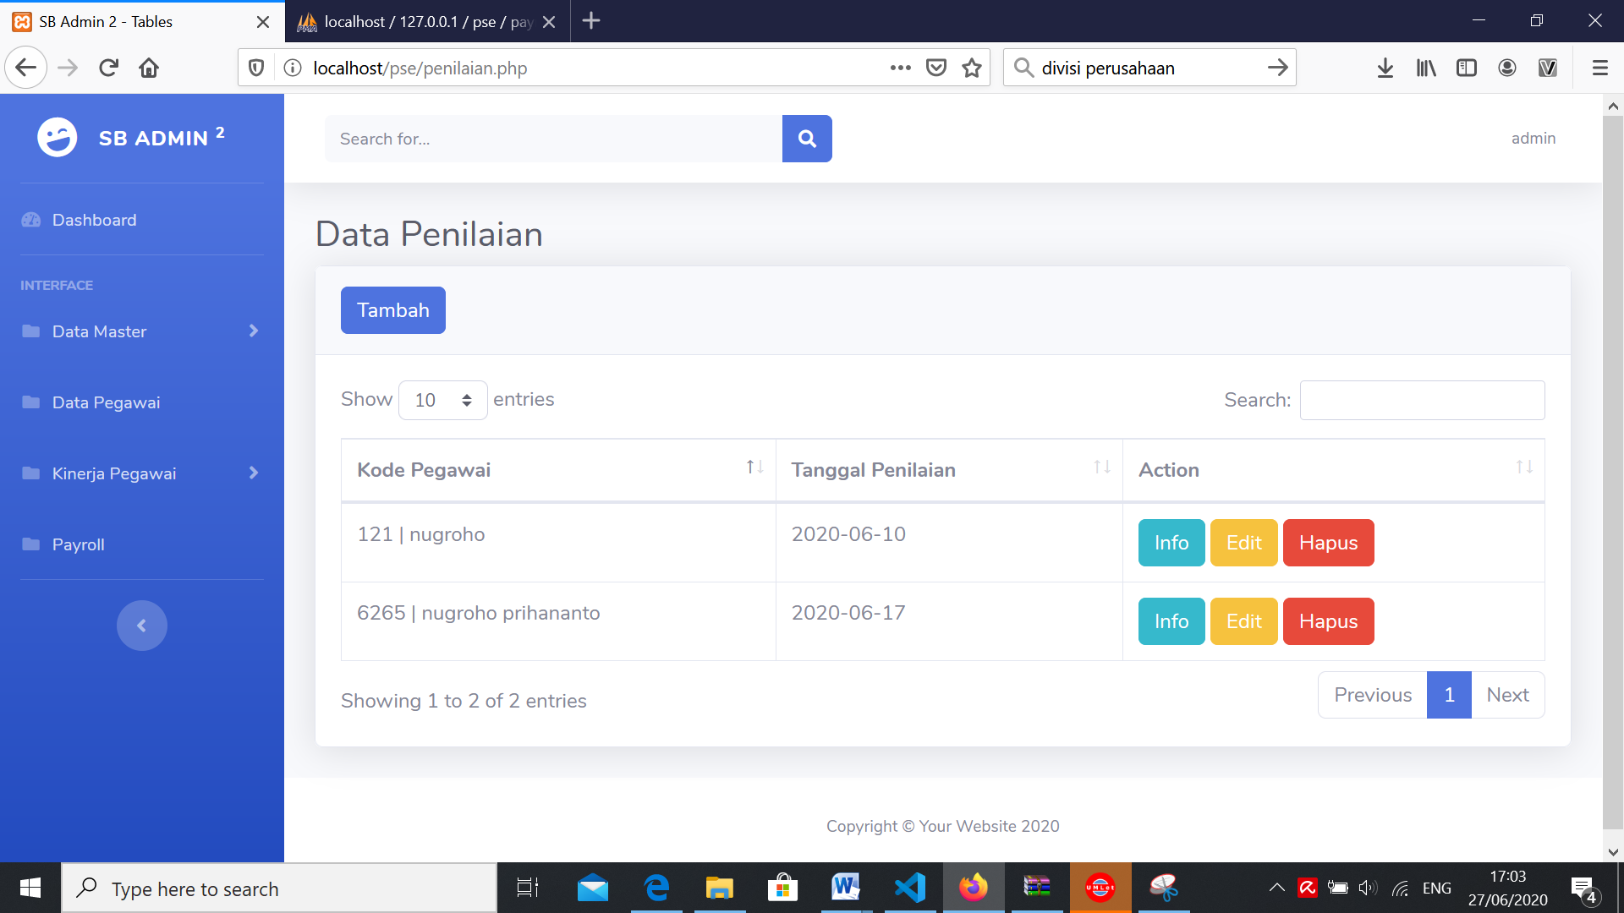

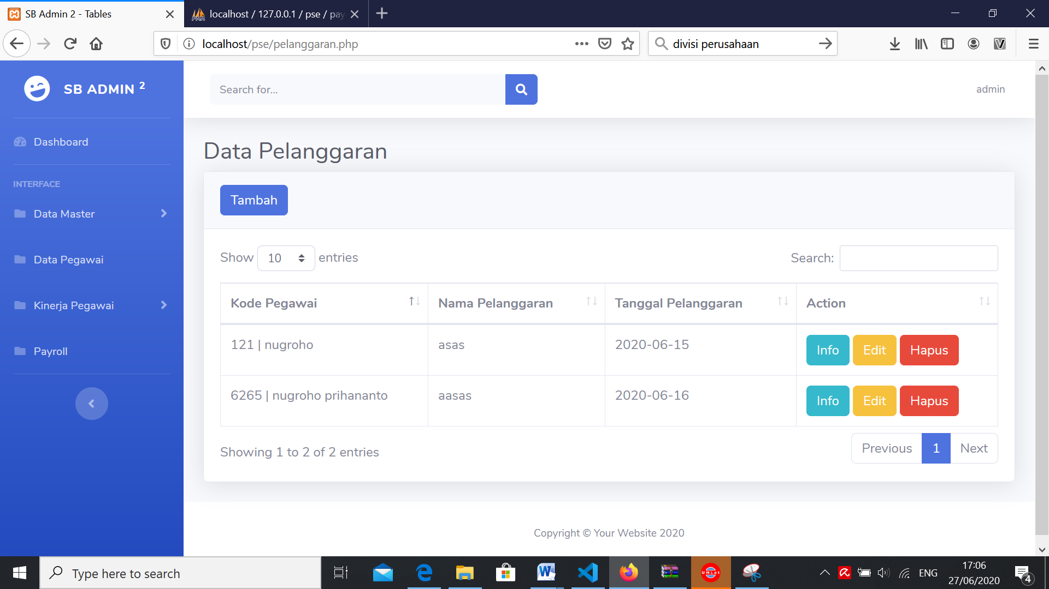

* 1. **Dokument Management**

Halaman ini menunjukan dokumentasi barang yang masuk serta keluar yang bisa disortir berdasarkan bulan dan tahun yang diinginka. Data bisa di eksport dan di unduh untuk di cek dan data dapat di unggah untuk laporan

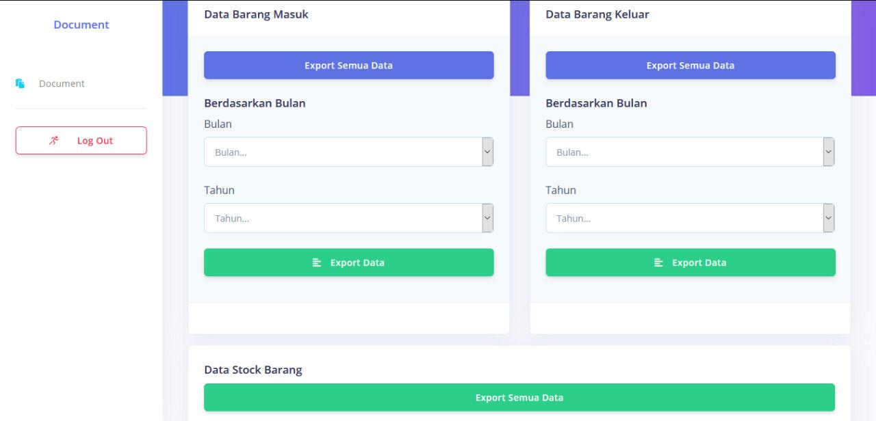

* 1. **Inventory**

Halaman ini menunjukan data barang perusahaan

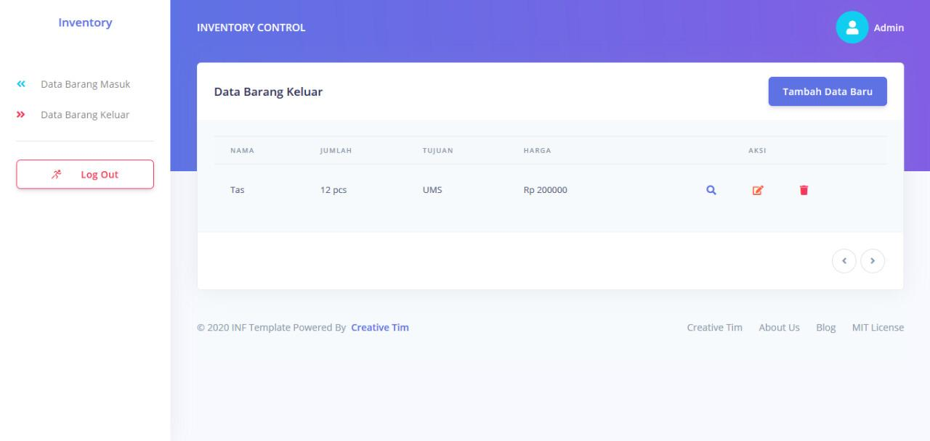

Pada menu ini menunjukan data barang keluar dan detail informasi nya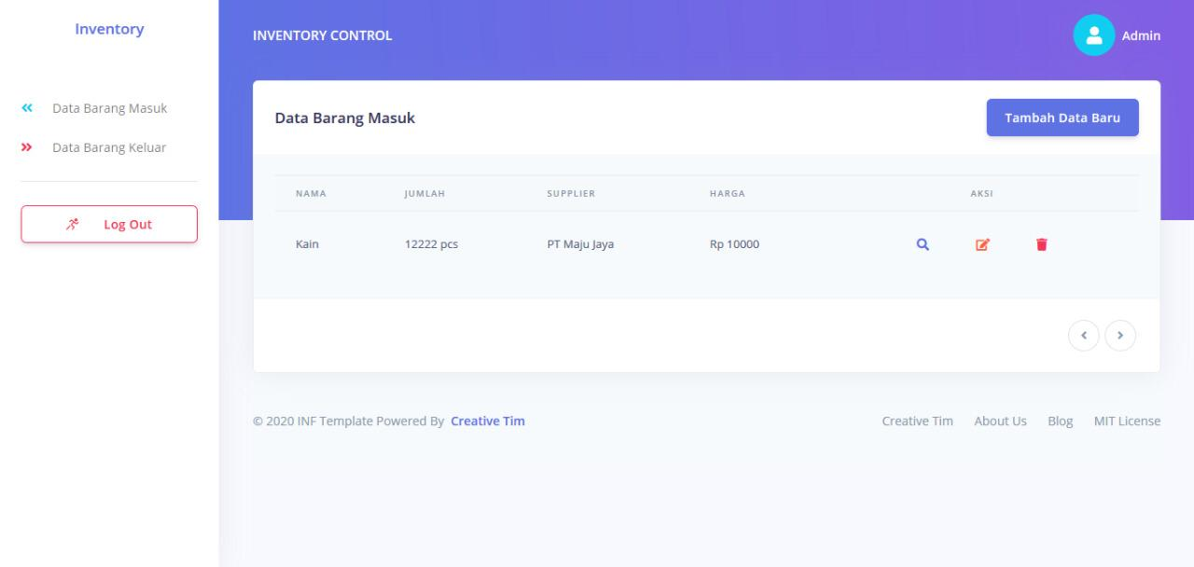

Pada menu ini menunjukan data barang keluar dan detail informasi nya

* 1. **Sistem Integration**

Halaman ini menunjukan semua menu sub sistem dalam web ini

